**Практическая работа №1. Сетевые утилиты**

**Цель:** ознакомиться с функциональными возможностями сетевых утилит ОС Windows. Научиться определять характеристики TCP/IP-сети, тестировать соединения компьютеров в сети, использовать сетевые утилиты при отладке приложений.

**Ход работы**

**Задание 1.** Получить справку о параметрах утилиты ipconfig.

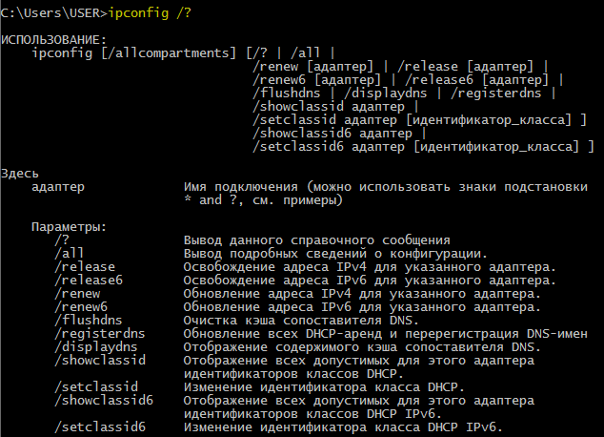

**Задание 2.** Получить короткий отчет утилиты.

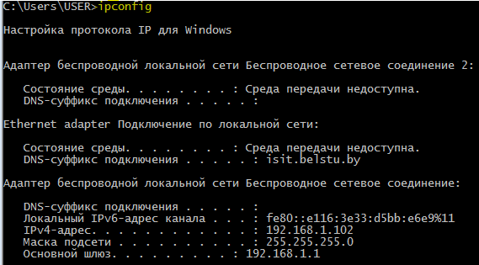

**Задание 3.** Получить полный отчет утилиты. Выпишите символическое имя хоста, IP-адрес, маску подсети, MAC-адрес адаптера.

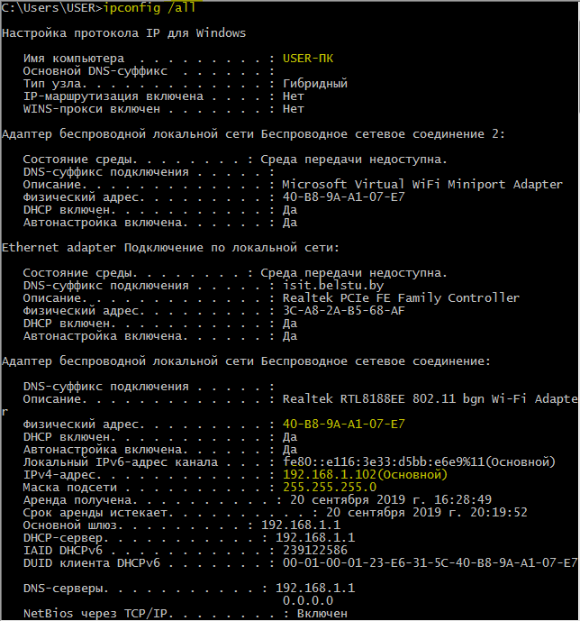

**Задача 4.** Определить, к какому классу адресов относится IP-адрес.

Класс С: первый октет – 192-223, использует маску подсети 255.255.255.0

**Утилита hostname**

**Задание 5.** Определить имя NetBIOS-имя компьютера с помощью утилиты hostname. Сравните его с именем полученным с помощью утилиты ipconfig.



**Утилита ping**

**Задание 6.** Получить справку о параметрах утилиты ping.

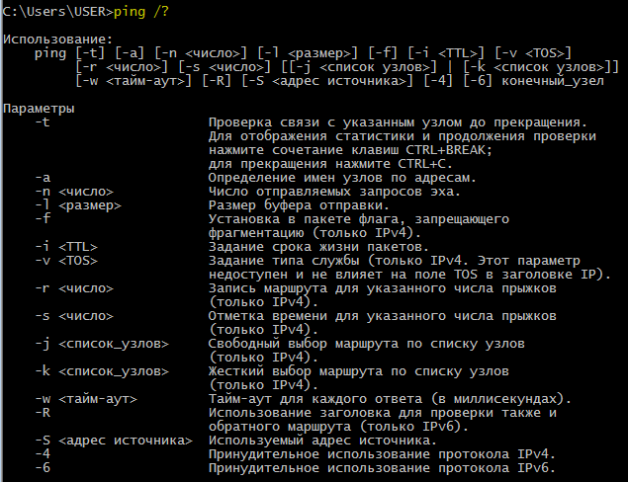

**Задание 7.** С помощью ping проверьте работоспособность интерфейса внутренней петли компьютера.

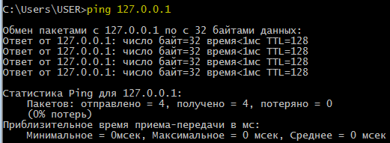

**Задание 8.** С помощью ping проверьте доступность интерфейса какого-нибудь ПК в локальной сети, указав в качестве параметра его IP-адрес.

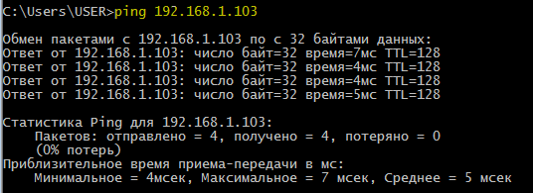

**Задание 9.** С помощью ping проверьте доступность интерфейса какого-нибудь компьютера в локальной сети, указав в качестве параметров символическое имя хоста.

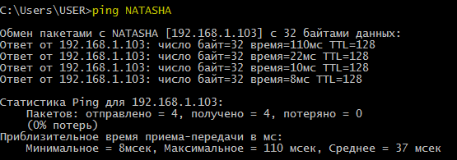

**Задание 10.** С помощью ping проверьте доступность интерфейса какого-нибудь ПК в локальной сети, указав в качестве параметров символическое имя хоста и увеличив размер буфера отправки до 1000 байт.

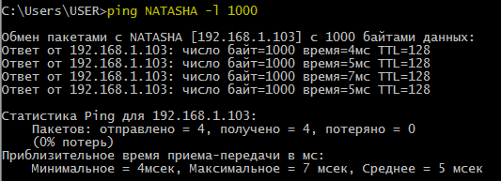

**Задание 11.** С помощью ping проверьте доступность интерфейса какого-нибудь ПК в локальной сети, указав в качестве параметров его IP-адрес и установив количество отправляемых запросов равное 17.

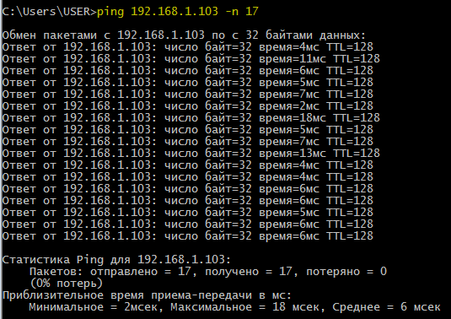

**Tracert**

**Задание 12.** Получите справку о параметрах утилиты tracert.

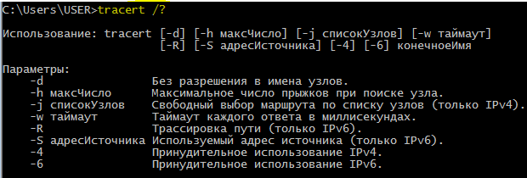

**Задание 13.** С помощью утилиты tracert определите маршрут хоста к себе.

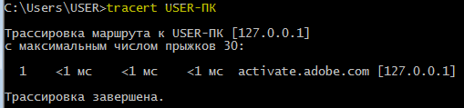

**Задание 14.** С помощью утилиты tracert определите маршрут к хосту в локальной сети. Определите количество прыжков (1) в полученном маршруте

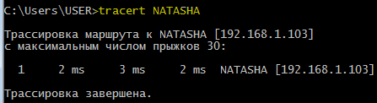

**Route**

**Задание 15.** Получить справку о параметрах утилиты route.

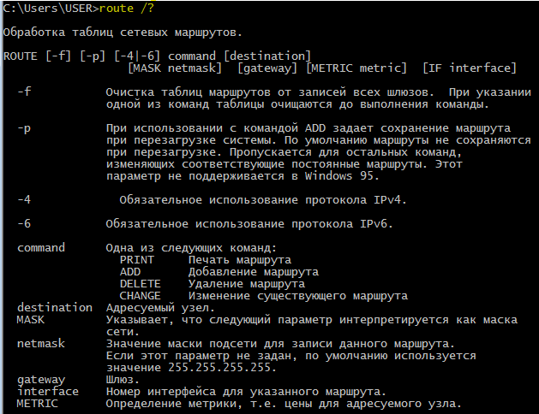

**Задание 16.** Распечатайте на экран монитора таблицу активных маршрутов компьютера. Исследуйте полученный отчет. Определите строки таблицы, соответствующие интерфейсу внутренней петли и широковещательным адресам. Определите IP-адреса шлюзов.

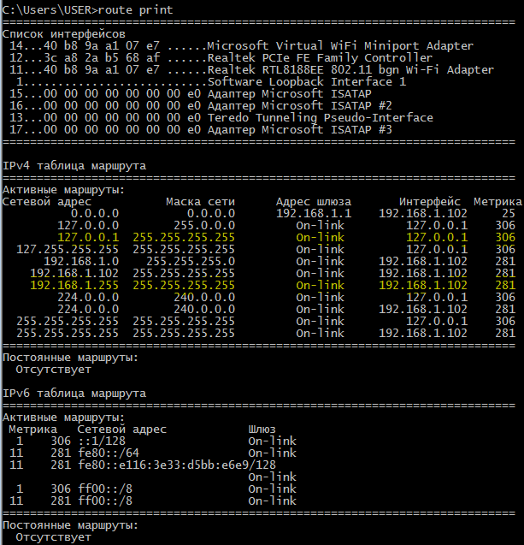

**ARP**

**Задание 17.** Получите справку о параметрах утилиты arp.

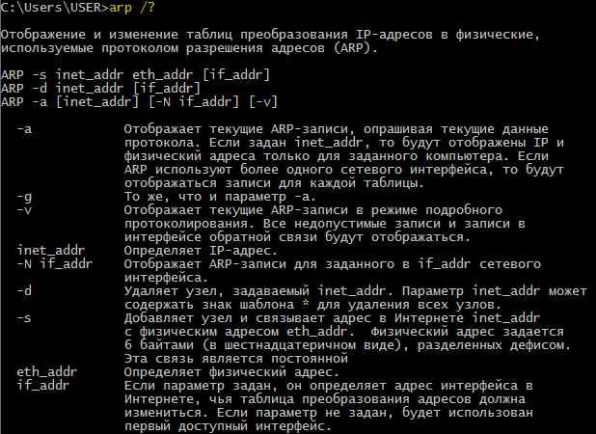

**Задание 18.** Распечатайте на экран монитора arp-таблицу. Исследуйте полученный отчет.

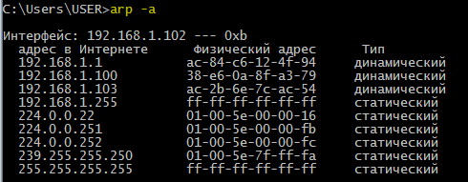

**nslookup**

**Задание 19.** Запустите утилиту nslookup в диалоговом режиме и наберите команду help. Ознакомьтесь с полученным отчетом, отражающим возможности утилиты nslookup.

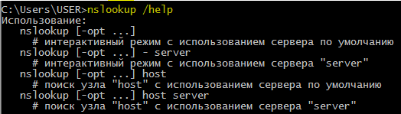

**Задание 20.** Запустите утилиту nslookup в диалоговом режиме. Определите имя и IP-адрес хоста, на котором установлен DNS-сервер по умолчанию. Определите IP-адреса хостов по их именам.

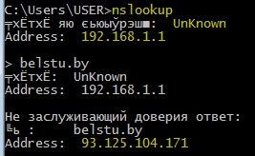

**netstat**

**Задание 21.** Получите справку о параметрах утилиты netstat.

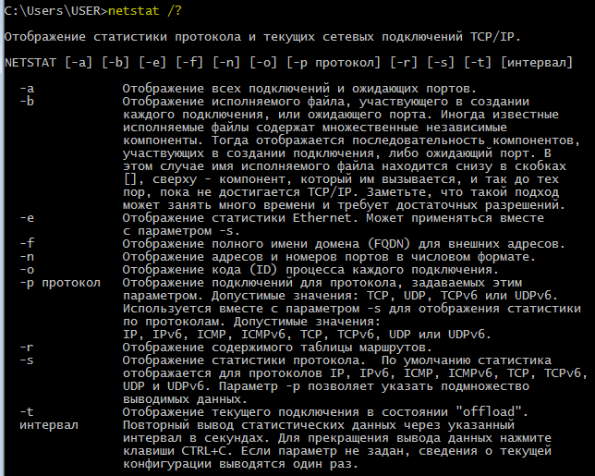

**Задание 22.** Запустите утилиты netstat –a для отображения всех подключений и ожидающих портов. Исследуйте отчет.

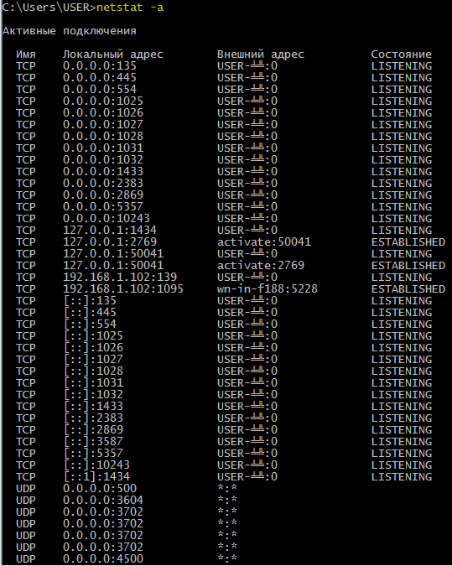

**Задание 23.** Запустите утилиты netstat –b для отображения исполняемых файлов участвующих в создании подключений.

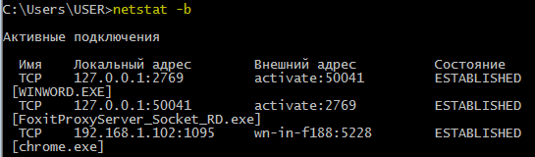

**Задание 24.** Запустите утилиту netstat –ab. Исследуйте полученный отчет. Для формирования файла отчета утилиты, перенаправьте вывод утилиты в файл с помощью команды: netstat –ab > c:\report.txt. Проконтролируйте наличие отчета в файле.

  
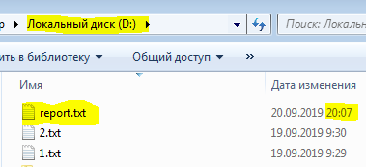

**nbtstat**

**Задание 25.** Получите справку о параметрах утилиты nbtstat. Выполните все команды отраженные в справке. Исследуйте полученные отчеты.

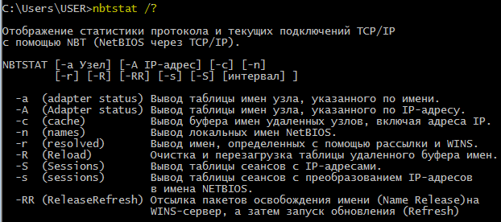

**net**

**Задание 26.** Получите справку о параметрах утилиты net. Получите справку по отдельным командам утилиты с помощью команды help. Получите статистику рабочей станции и сервера ПК с помощью команды statistics. Перешлите сообщение на соседний ПК с помощью команды send. Получите список пользователей ПК с помощью команды user.

